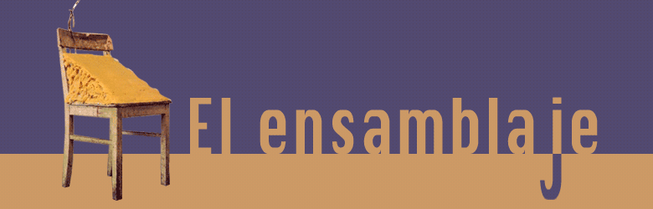
Itzel Rodríguez Mortellaro

Renovación de la escultura en el siglo XX
Hasta el siglo XX, la escultura se valió de materiales tradicionales —en su mayoría piedra, madera y barro— para imitar o recrear el cuerpo humano o de los animales a partir de masas. Algunas veces el volumen escultórico tomaba su forma cuando el artista quitaba material (por ejemplo en las esculturas de piedra y madera); otras veces se creaba añadiéndolo (como en las esculturas de barro, que servían de molde para una escultura de bronce). En ambos casos, lo que se obtenía al final era la representación de algo .
La escultura vanguardista es de un tipo distinto. Para empezar, generalmente está fabricada con productos industriales: plexiglass, celuloide, cartón, aluminio, acero galvanizado, alambre, etcéctera. En segundo lugar, en vez de representar a seres humanos o animales o ideales tales como la paz o la guerra o la muerte (a través alegorías), buena parte de la búsqueda artística en la escultura contemporánea tiene que ver con la creación de espacios. Actualmente, en lugar de quitar o añadir material para crear representaciones en masa, los escultores tienden a reunir materiales de muy diversa índole para explorar los espacios y el movimiento en el espacio. Además, la escultura no es realizada necesariamente por las manos del artista. Muchas obras actuales son construcciones masivas realizadas por fabricantes industriales, aunque ideadas y planificadas por un artista.
A diferencia de la escultura tradicional, que generalmente se coloca sobre un pedestal para anunciar que es una “obra de arte” y por lo tanto “distante” de la vida cotidiana, los trabajos escultóricos más recientes se colocan directamente sobre el piso o en un terreno abierto, con la intención de que formen parte del medio en el que nos movemos; asimismo pueden estar suspendidos desde lo alto por un cable o cuerdas u otro material, o bien pueden proyectarse hacia el espacio desde una pared.
A inicios de los años setenta, cuando en el mundo artístico había un sentimiento de que el arte vanguardista debía democratizarse y hacerse accesible a la mayor cantidad de gente posible, adquirió una renovada importancia la escultura, porque es un arte más “público” que la pintura. Así se crearon trabajos escultóricos temporales (para neutralizar el valor de mercado de la obra), interactivos, y se extendió el uso artístico de objetos domésticos. En la renovación del lenguaje escultórico, cobró un especial auge el ensamblaje, una vertiente de la expresión escultórica que había comenzado a experimentarse en los años cincuenta.

David March
Every Home Should Have One , 1989.

El artista reunió para su escultura un horno pequeño, un cooker, refrigerador y un horno de microondas que encontró como desechos en el basurero, con una figura monstruosa (una gárgola) hecha de plástico. Esta pieza pretende ser una sátira a la devoción que tiene la sociedad contemporánea por los objetos de consumo.

Ensamblaje o assemblage

El ensamblaje es una forma de escultura compuesta de objetos “encontrados” arreglados de tal manera que crean una sola obra. Los objetos que se juntan pueden ser orgánicos o manufacturados por el hombre, todo califica para ser incluido en un ensamblaje: pedazos de madera, piedras, zapatos viejos, latas, llantas de coche, fotografías, partes de computadora, etcétera. Generalmente se usan objetos comunes o fragmentos de ellos para crear una composición abstracta. Cada objeto se puede interpretar por separado, pero forman parte de un todo integrado. El ensamblaje reúne muchas veces escultura y pintura. La naturaleza y composición de este arte es similar al collage, aunque éste se define como bidimensional y el ensamblaje es tridimensional.
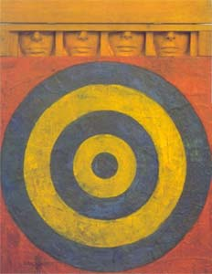
El origen de la palabra “ensamblaje” (en el sentido artístico) puede ser rastreada hacia el inicio de los años cincuenta, cuando Jean Dubuffet creó una serie de collages con alas de mariposa que tituló assemblages d'empreintes. Dubuffet no fue el artista de ensamblaje más temprano, pues tanto Marcel Duchamp como Pablo Picasso habían trabajado con objetos encontrados anteriormente. La obra de Duchamp, máximo representante del movimiento dadaísta, es fundamental para la escultura contemporánea, ya que exaltó objetos del quehacer diario como obras de arte. También dadaísta, Man Ray abrió el camino para el ensamblaje cuando creó una serie de esculturas que llamó “Objetos de mi afecto”, en la que destaca Le Cadeau (El regalo) que consiste en una plancha con clavos en su base.
En 1961 el ensamblaje fue reconocido oficialmente a través de la exposición “El arte del ensamblaje”, organizada por el Museo de Arte Moderno de Nueva York. William C Seitz, el curador de la exposición, definió el término cuando explicó que el ensamblaje estaba constituido por objetos naturales o manufacturados, completos o fragmentados, no elaborados como materiales artísticos. Esta exposición exhibía obra de artistas como George Braque, Joseph Cornell, Jean Dubuffet, Marchel Duchamp, Pablo Picasso, Robert Rauschenberg, Jean Tinguey, Jasper Johns, Man Ray y Kurt Schwitters. Entre ellos, se reconoce especialmente la aportación al desarrollo de esta forma de expresión escultórica de Rauschenberg, Johns y Schwitters.
Bibliografía:
- Sylvan Barnet: A short guide to writing about Art , sexta edición, Addison Wesley Longman, 2000.
- Marilyn Stokstad: Art History , segunda edición, New Jersey, Prentice Hall, 2002.
- Edward Lucie-Smith: Artoday , Londres, Phaidon, 1995.

IMAGENES REFERIDAS AL ENSAMBLAJE
George Segal
Robert Smithson
Robert Gober
Joseph Beuys

